Eric Azevedo de Oliveira

Arquitetura de Computadores
Relatório 01

Belo Horizonte
19/08/2021

1.Monte um ½ somador no logisim.
2.Verifique a tabela verdade.

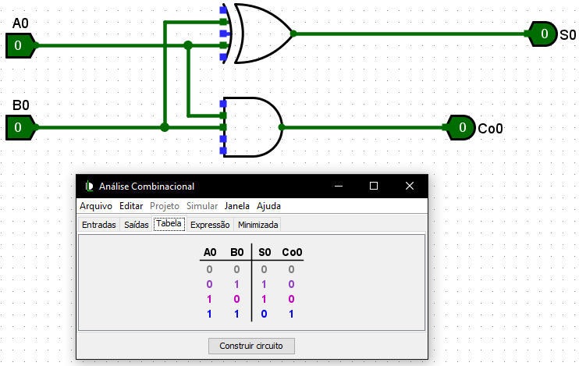

6.Monte agora o ½ somador realizado no logisim, no simulador-97.

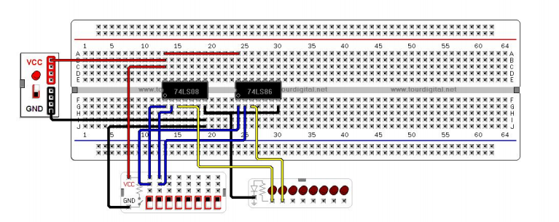
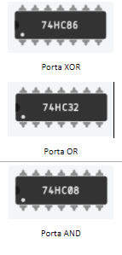

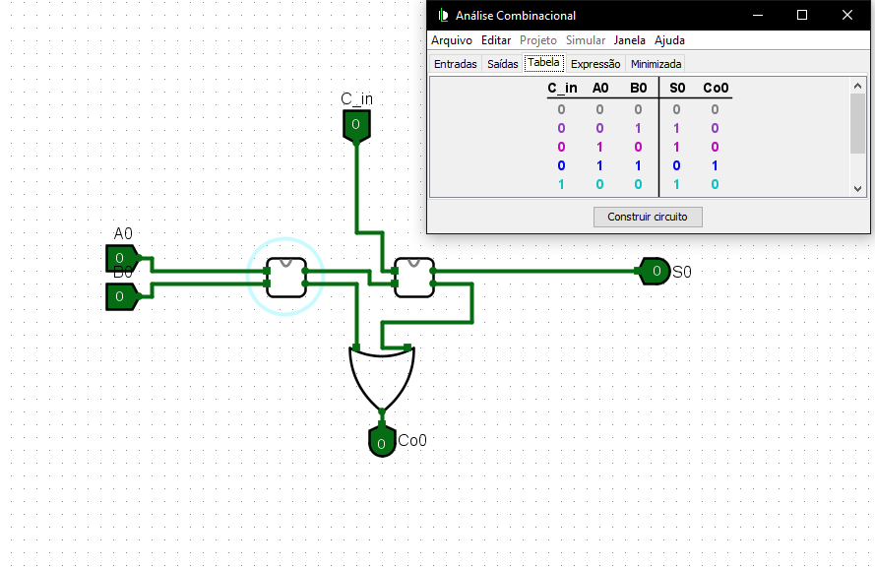

7.Usando outra porta do mesmo chip, monte outro ½ somador e teste para verificar o funcionamento.

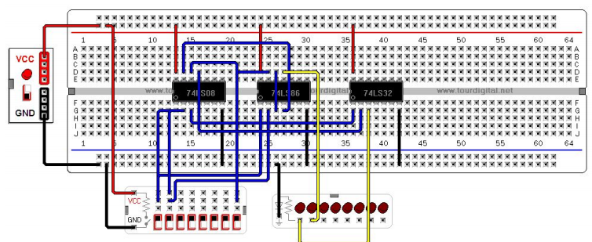

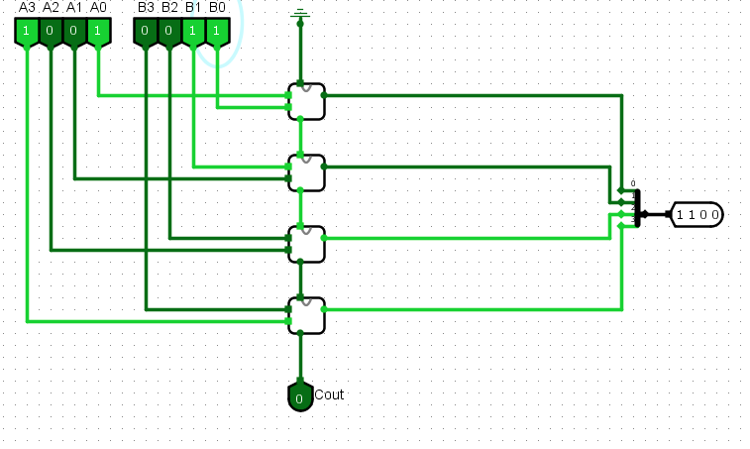

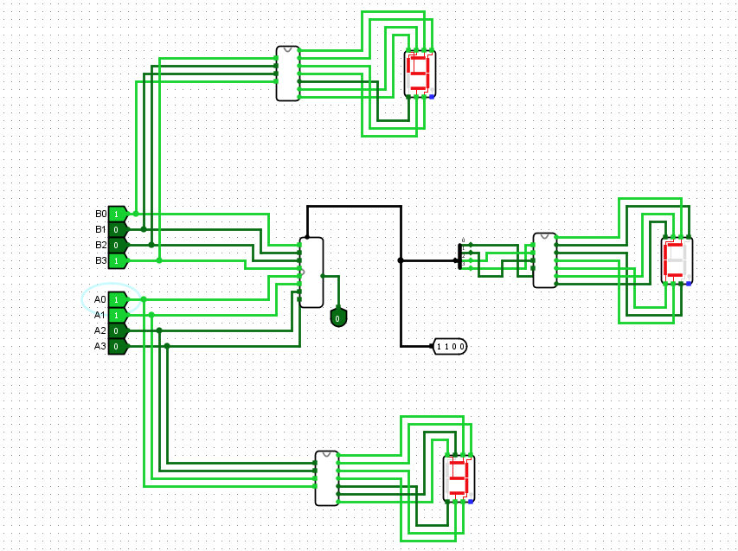

1- Estará eletricamente flutuando. Não podendo ser considerado ligado ou desligado.
2/3- O problema é o fato de o Carry-In do próximo somador ser dependente do Carry-Out do somador anterior, assim, cria um atraso em cadeia a cada somador. No caso de um atraso médio de 10us por porta lógica e um somador de 4 bits, a soma demoraria 80us para ser concluída.
4- Considerando que cada somador demore um total de 20us para sair o resultado de seu Carry-Out (2 portas lógicas), para um somador de 32 bits, seriam necessários 32 somadores, logo, 640us.
5- 1/0,00064 -> 1562,5Hz -> 1,56KHz 6- Usando o método Carry Look Ahead (CLA), que calcula o resultado de todos os Carry-Outs sem levar os Carry-In em conta, fazendo com que não seja necessário esperar o resultado deles pelo somador anterior.

